Администрация Прибрежнинского сельского поселения
Отчет
о реализации средств по программе Народные инициативы
2023 год

№п/п | Наименование мероприятия | сумма | Потрачено средств | экономия | Поставщик подрядчик | примечание
1 | Приобретение детского игрового оборудования в д.Новое Приречье, пер.Березовый, 11а (установка собственными силами) | 200 000,00  (областной:  195 882,35;  местный: 4177,65) | 200 000,00 | 0 | ООО «Спорт-Контур» | Игровой комплекс «Замок с горкой»,  Качели,  Игровой элемент «Счеты»
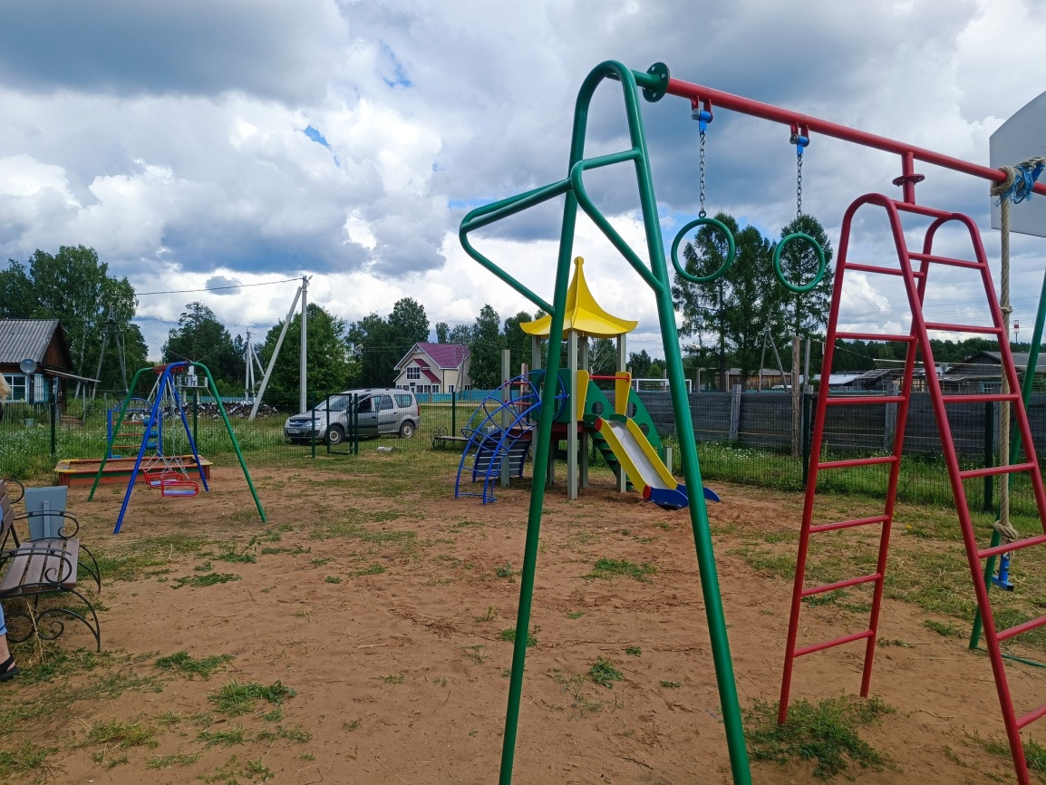

2 | Приобретение светодиодных светильников для уличного освещения в населенных пунктах (установка и замена собственными силами) | 300 000,00  (областной: 293 823,53;  Местный – 6 176,47) | 300 000,00 | 0 | ЗАО «Электрокомплектсервис» | Светодиодный светильник – 98шт.,  Кронштейн – 98шт.
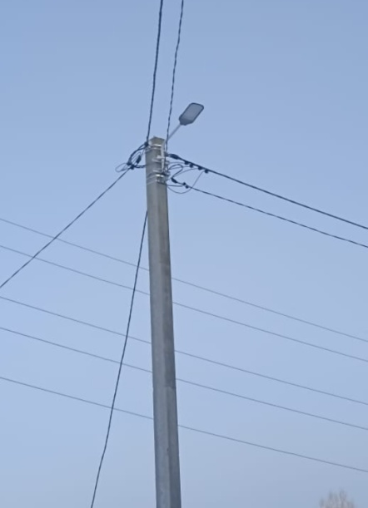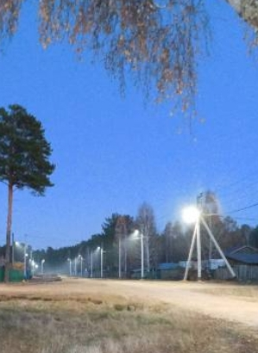

3 | Приобретение твердотовпливного котла и комплектующих для ремонта системы теплоснабжения здания СДК д.Новое Приречье, ул.Березовая, д.5 (ремонт собственными силами) | 120 000,00  (обл.-117 529,41,  местн. – 2 470,59) | 120 000,00 | 0 | ИП Захаренков Русла Игоревич | Твердотопливный котел и комплектующие
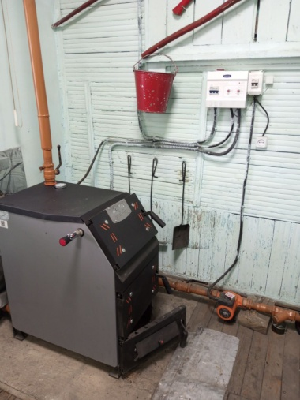

4 | Приобретение материалов для устройства летнего водопровода п. Прибрежный (выполнение работ собственными силами) | 163 000,00  (обл.-159 644,12,  местн. -3 355,88) | 163 000,00 | 0 | ООО СамТрек | Трубы ПЭ и комплектующие
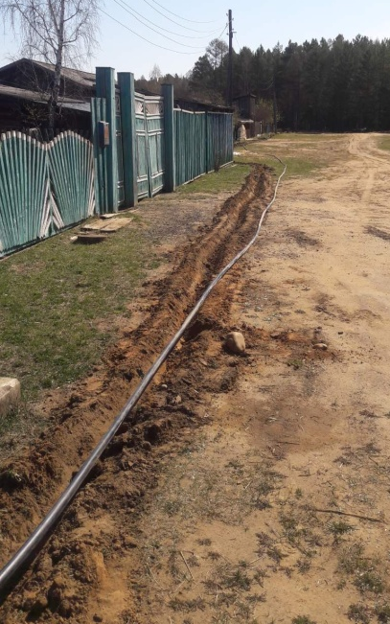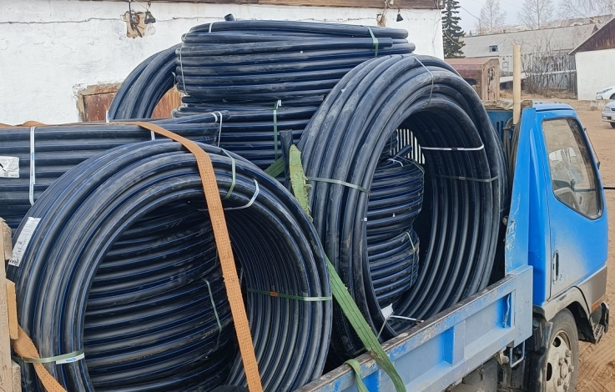

5 | Оснащение муниципальной пожарной охраны пожарным инвентарем, оборудованием и формой | 120 000,00  (обл. -117 529,41,  местн. – 2 470,59) | 92 490,00 | 0 | ООО «Лесхозснаб» | Ранец противопожарный «РП-18 Ермак» 10шт.
 |  |  | 27 510,00 |  | ООО «ЦНТП и ОТ «Пирант»» | Пожарные рукава 5шт, ведро пожарное, топор и лопата
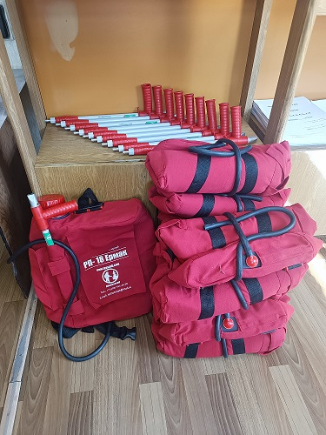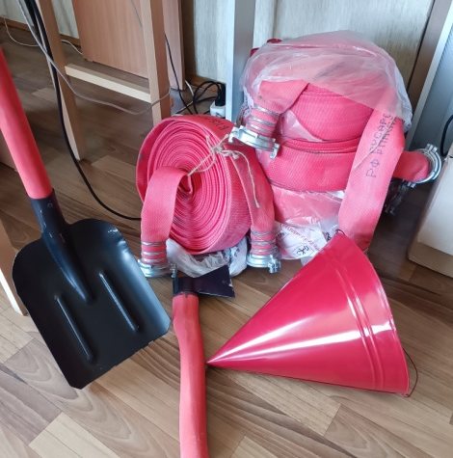
6 | Организация оснащения МКУК «Прибрежнинский КДЦ Братского района» спортивным инвентарем, снаряжением и формой | 83 000,00  (обл. -81 291,18,  местн. – 1 708,82) | 36 560,00 | 0 | ООО «Гудверс» | Форма волейбольная 8шт женской и 8шт мужской
 |  |  | 15 000,00 |  | ИП Быков С.В. | Винтовка пневматическая
 |  |  | 31 440,00 |  | ООО «Адреналин» | Тент-шатер, коврики гимнастические, мячи волейбольные, мячи гимнастические
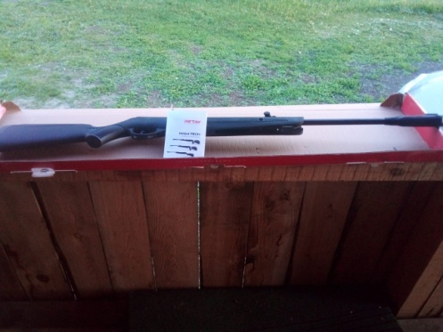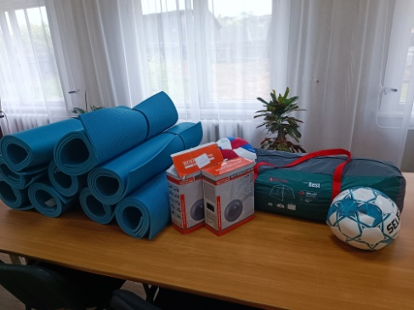
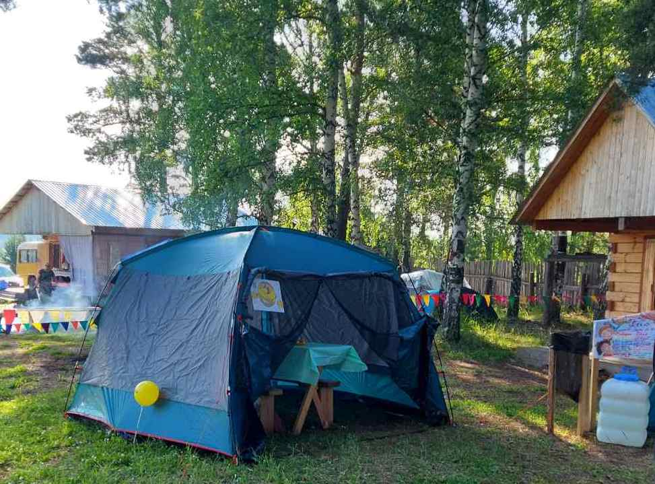
Итого:  В том числе областные средства:  Средства из местного бюджета:  Экономия средств: |  |  | 986 000,00  965 700,00  20 300,00  0,00

